# Meetrapport week 5, V1.0

## Namen en datum

Melvin van den Berg (1629757) en Rick van der Paauw (1621525) uit TIV2B, Technische Informatica.   
18-3-2014.

## Doel

Welke vorm van interpolatie (zero-order of first-order) werkt het best?

## Hypothese

De hypothese is dat de first-order interpolatie het beste werkt, aangezien deze gebruik maakt van de 4 omliggende kleuren van de geselecteerde pixel, terwijl zero-order alleen gebruik maakt van de meest in de buurt liggende pixel.

## Werkwijze

Er zal een testopzet gemaakt worden van drie verschillende transformaties, namelijk schalen met factor 3.5, rotatie met een hoek van 20 graden en een shear transformatie. Op alle drie de transformatie zal de zero-order en first-order interpolatie toegepast worden.

## Resultaten

## Verwerking

First-order rotatation  
:   
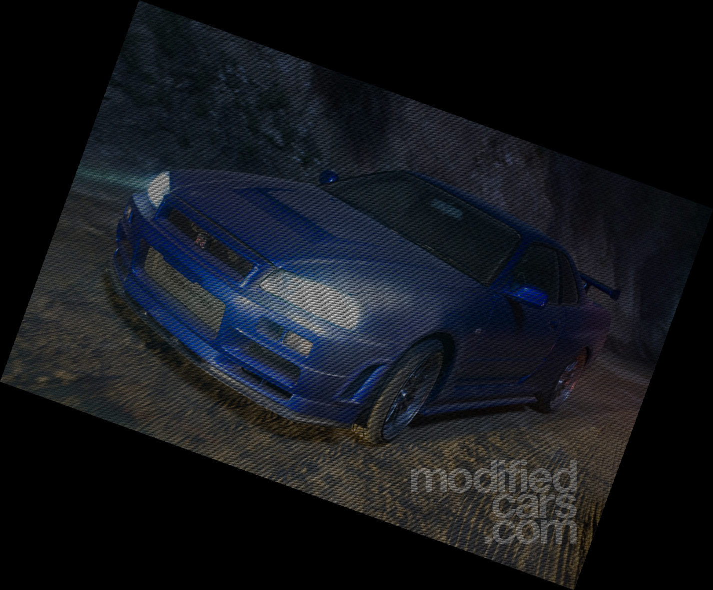  
“Zero-order rotattion:

## Conclusie

## Evaluatie

Het gestelde doel is bereik en we hebben nu een idee hoe wij goed objecten kunnen herkennen.